Министерство науки и высшего образования Российской Федерации
Пензенский государственный университет
Кафедра вычислительная техника

ОТЧЕТ
по лабораторной работе №4
по дисциплине «Проектирование ПО микропроцессорных систем»
на тему «Ввод аналоговых сигналов с использованием ЦАП»

Выполнили:
студенты группы 22ВВП1
Хоссейни Нежад С.А.С.М.
Захаров А. С.
Приняли:
Бычков А. С
Никишин К. И.

Пенза 2025
Название
Ввод аналоговых сигналов с использованием ЦАП
Задание
Часть 1. Ввод аналоговых сигналов с использованием ЦАП при реализации метода последовательных приближений.
Разработать и отладить программу ввода в последовательные ячейки памяти 10 значений аналогового сигнала. Аналого-цифровое преобразование выполнять при помощи ЦАП с применением метода последовательных приближений. Начальный адрес размещения информационного массива из 10 чисел определяется по формуле: НачАдрес=40h+№варианта.
Аналого-цифровое преобразование и запись очередного значения в память осуществлять с приходом импульсного сигнала, формируемого с
помощью одного из разрядов блока механических переключателей (SW0…SW7). Номер разряда вычисляется по формуле: №разряда=№варианта-1.
Часть 2. Ввод аналоговых сигналов с использованием ЦАП при реализации метода половинного деления.
Выполнить задание первой части лабораторной работы, используя в качестве алгоритма аналого-цифрового преобразования метод половинного деления.
Ход работы:
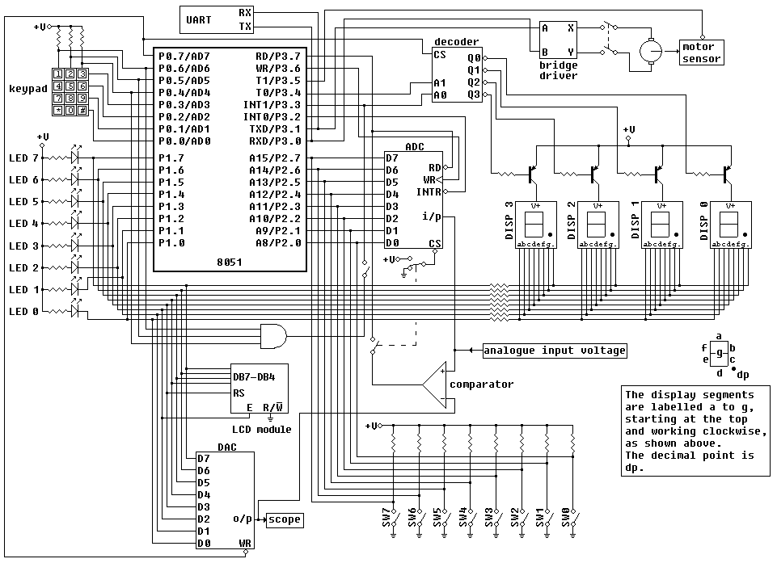
Часть 1
Код программы
START:
MOV R0, #049h
MOV R4, #10
CLR P0.7

MAIN_LOOP:
WAIT_IDLE: JNB P2.7, WAIT_IDLE ; ждём перехода в 1
WAIT_FALL: JB P2.7, WAIT_FALL ; ждём перехода в 0

CLR A ; A - результат
MOV R1, #080h ; маска, 1000 0000b

SAR_LOOP:
MOV B, A ; B = текущий результат
ORL A, R1
MOV P1, A
ACALL DELAY_SHORT

JNB P3.7, SAR_NOSET ; если P3.7 == 0 (Uцап >= Uвх) — не устанавливаем бит
SJMP SAR_NEXT

SAR_NOSET:
MOV A, B ; откат — не устанавливаем текущий бит

SAR_NEXT:
; Логический сдвиг маски R1 вправо (через аккумулятор)
MOV R3, A ; сохранить текущий результат (A) во временный регистр R3
MOV A, R1 ; A = маска
CLR C
RRC A ; логический сдвиг вправо
MOV R1, A ; сохранить обратно в R1 (новая маска)
MOV A, R1 ; поместить маску в A для проверки нуля
JNZ SAR_CONTINUE ; если маска != 0 => продолжаем цикл
MOV A, R3 ; восстановить результат (A = итог)
SJMP SAR_DONE_MASK ; маска = 0 => завершаем
SAR_CONTINUE:
MOV A, R3 ; восстановить результат (A)
SJMP SAR_LOOP

SAR_DONE_MASK:
MOV @R0, A
INC R0
DJNZ R4, MAIN_LOOP
SJMP $

DELAY_SHORT:
MOV R2, #0FFh
DLS1: DJNZ R2, DLS1
RET

Примеры работы программы:
1 При Uвх = 0.17 В, код = 08
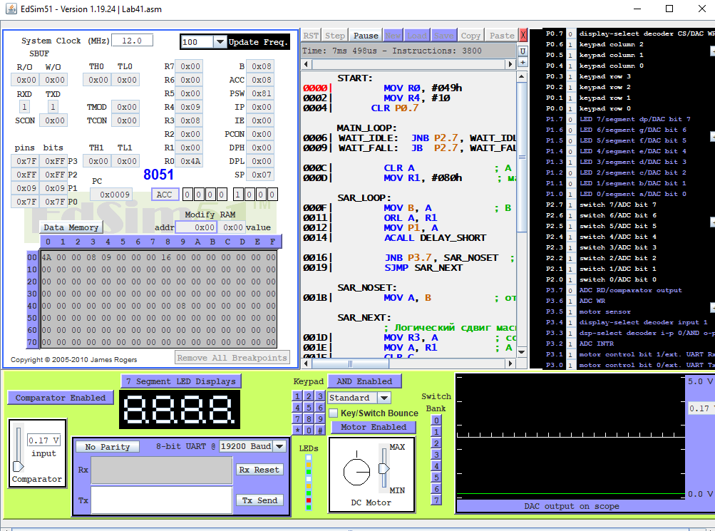
2 При Uвх = 0.27 В, код = 0D
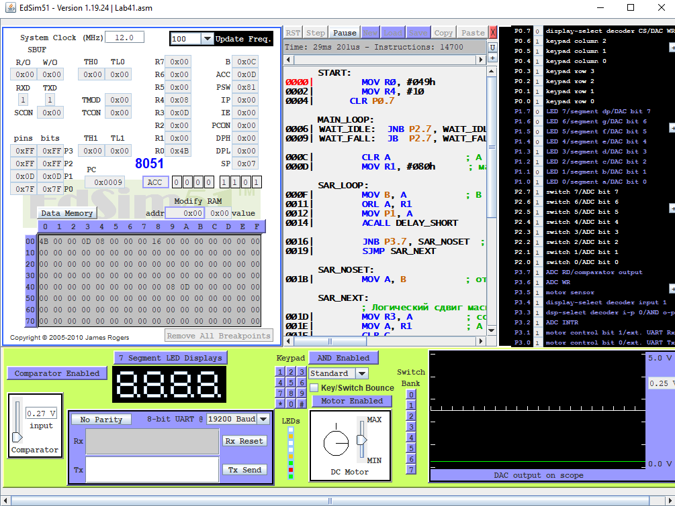
3 При Uвх = 0.70 В, код = 23
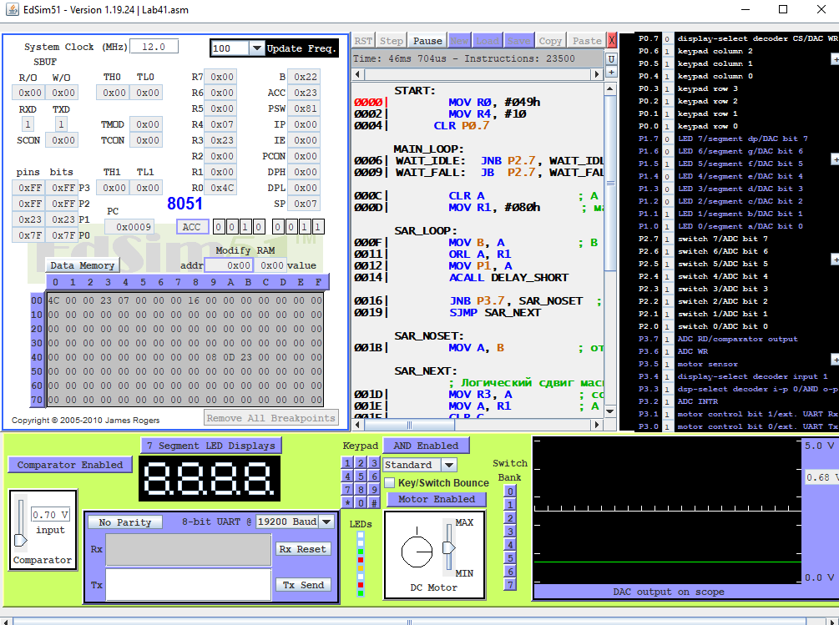
4 При Uвх = 1.15 В, код = 3А
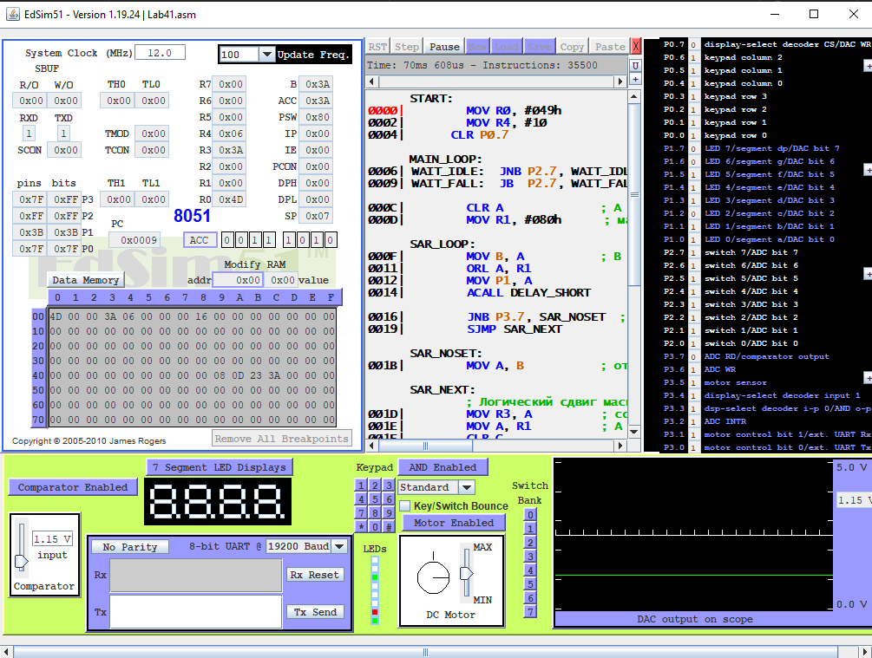
5 При Uвх = 1.70 В, код = 56
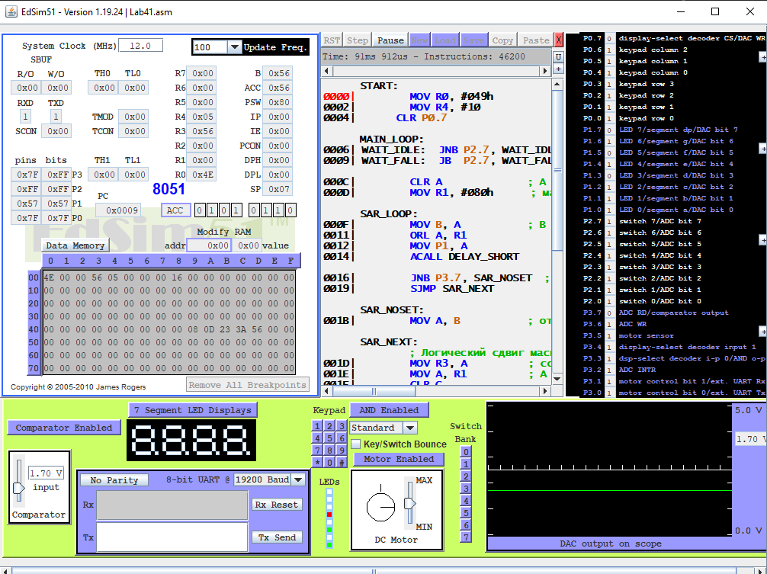
6 При Uвх = 2.05 В, код = 68
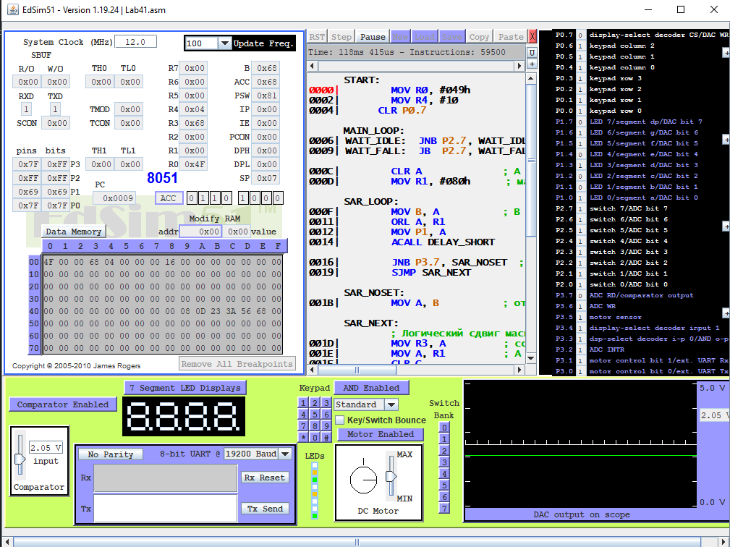
7 При Uвх = 2.41 В, код = 7A
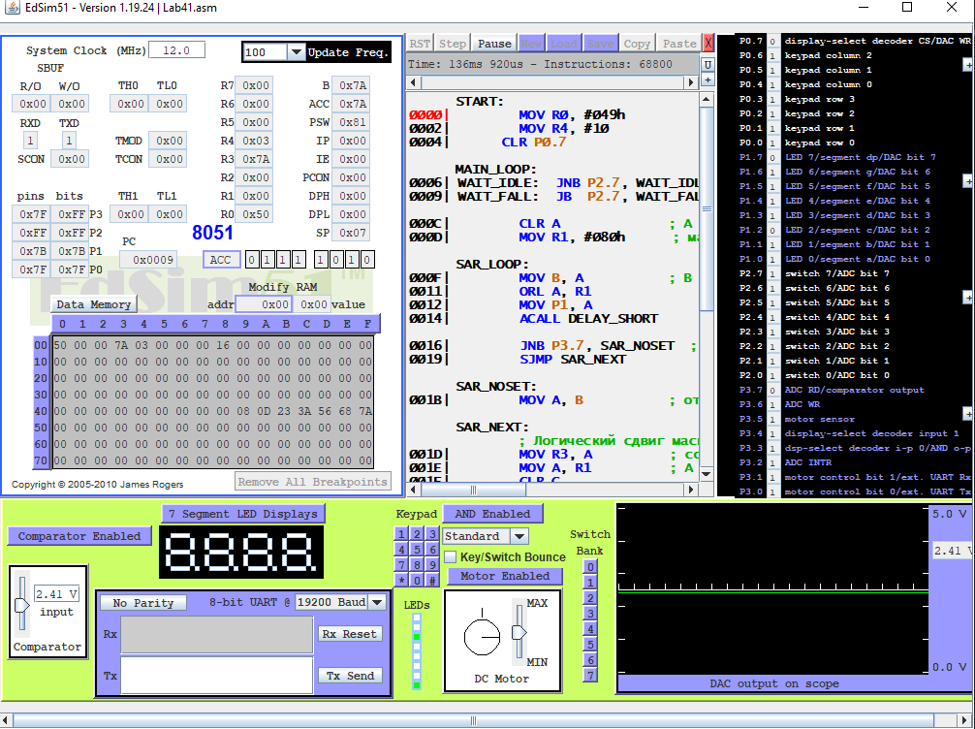
8 При Uвх = 3.29 В, код = A7
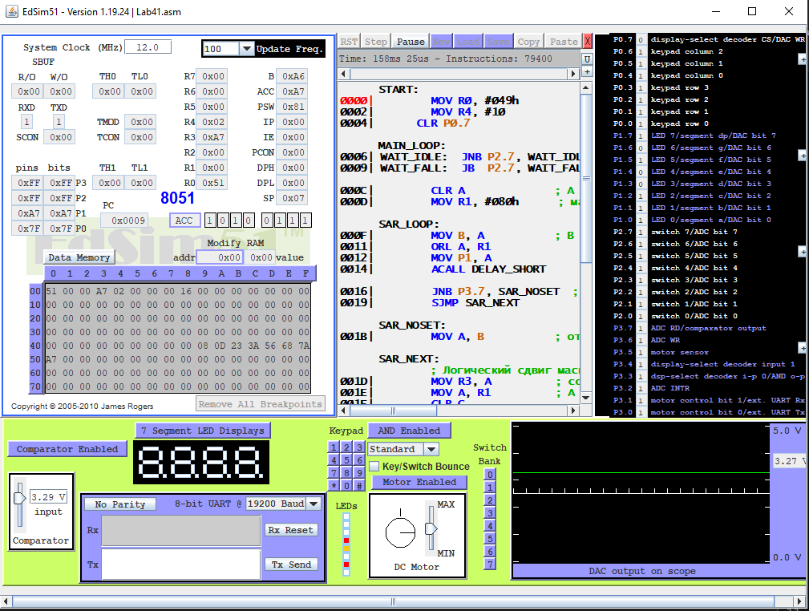
9 При Uвх = 3.66 В, код = BA
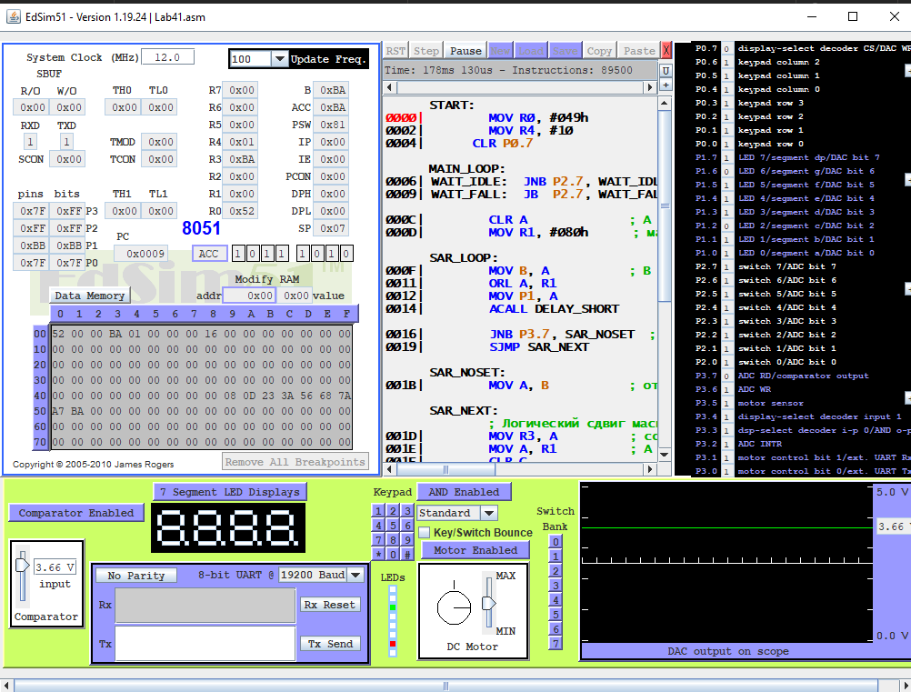
10 При Uвх = 3.74 В, код = BE
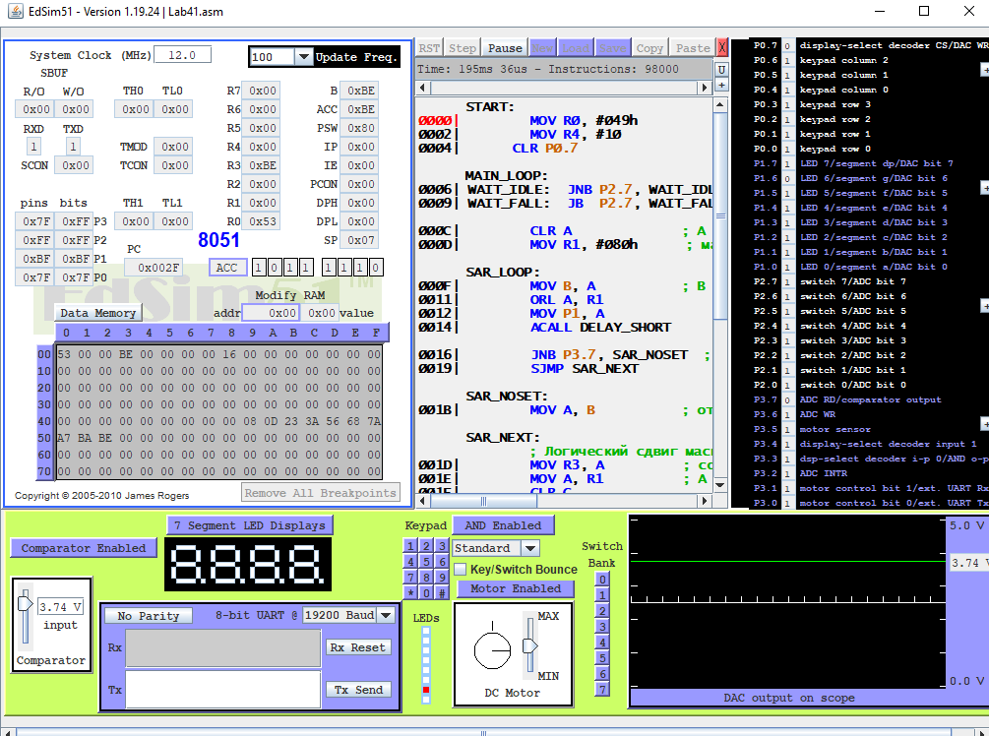

Итог результатов:
№ | Входное напряжение Uвх , В | ADC код (hex/dec) | Расчётное напряжение Ucalc, В | Погрешность ΔU, В
1 | 0.17 | 08 / 8 | 0.15686275 | +0.01313725
2 | 0.27 | 0D / 13 | 0.25490196 | +0.01509804
3 | 0.70 | 23 / 35 | 0.68627451 | +0.01372549
4 | 1.15 | 3A / 58 | 1.13725490 | +0.01274510
5 | 1.70 | 56 / 86 | 1.68627451 | +0.01372549
6 | 2.05 | 68 / 104 | 2.03921569 | +0.01078431
7 | 2.41 | 7A / 122 | 2.39215686 | +0.01784314
8 | 3.29 | A7 / 167 | 3.27450980 | +0.01549020
9 | 3.66 | BA / 186 | 3.64705882 | +0.01294118
10 | 3.74 | BE / 190 | 3.72549020 | +0.01450980

Часть 2
Код программы:
START:
MOV R0, #049h
MOV R4, #10
CLR P0.7

MAIN_LOOP:
WAIT_IDLE: JNB P2.7, WAIT_IDLE ; ждём перехода в 1
WAIT_FALL: JB P2.7, WAIT_FALL ; ждём перехода в 0

MOV R5, #0 ; R5 = нижняя граница (0)
MOV R6, #0FFh ; R6 = верхняя граница (255)
MOV R7, #08 ; 8 итераций

HALV_LOOP:
MOV A, R6 ; A = верхняя граница
ADD A, R5 ; A = верхняя граница + нижняя граница
RRC A ; A = (верхняя граница+нижняя граница)/2
MOV P1, A ; подать mid в DAC
ACALL DELAY_SHORT

JNB P3.7, HALV_SET_HI ; если P3.7 == 0 => Uцап >= Uвх => верхняя граница = mid
MOV R5, A ; нижняя граница = mid
SJMP HALV_NEXT

HALV_SET_HI:
MOV R6, A

HALV_NEXT:
DJNZ R7, HALV_LOOP
MOV @R0, A
INC R0
DJNZ R4, MAIN_LOOP

SJMP $

DELAY_SHORT:
MOV R2, #0FFh
DLS1: DJNZ R2, DLS1
RET

Примеры работы программы:
1 При Uвх = 0.17 В, код = 08
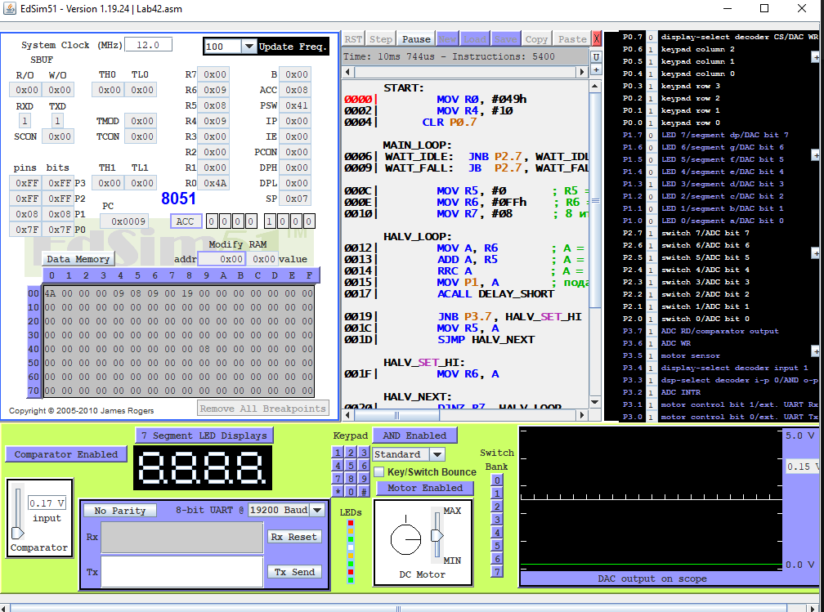
2 При Uвх = 0.27 В, код = 0E
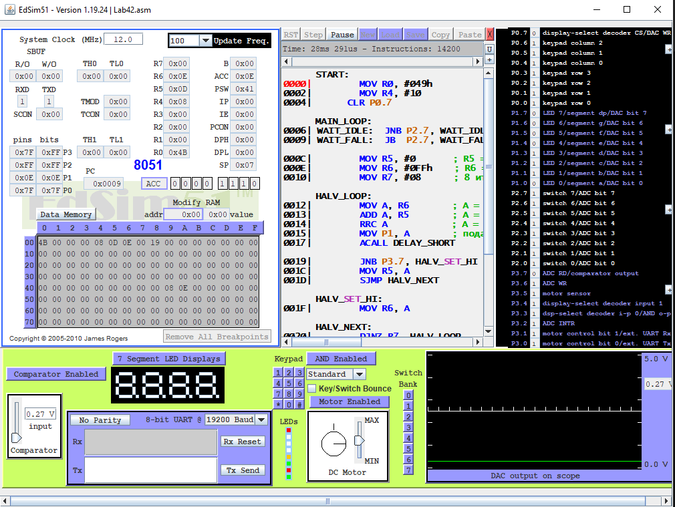
3 При Uвх = 0.70 В, код = 24
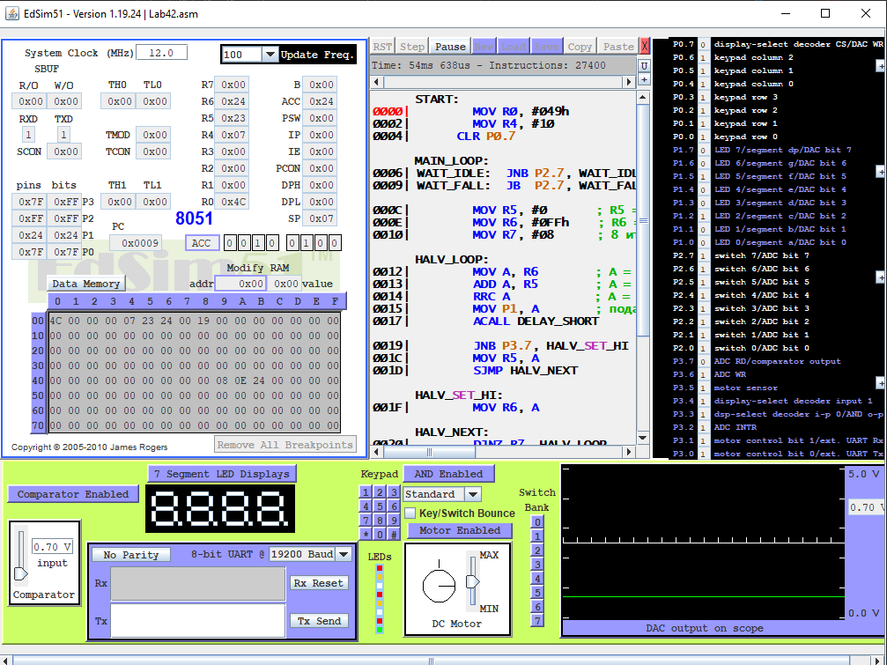
4 При Uвх = 1.15 В, код = 3А
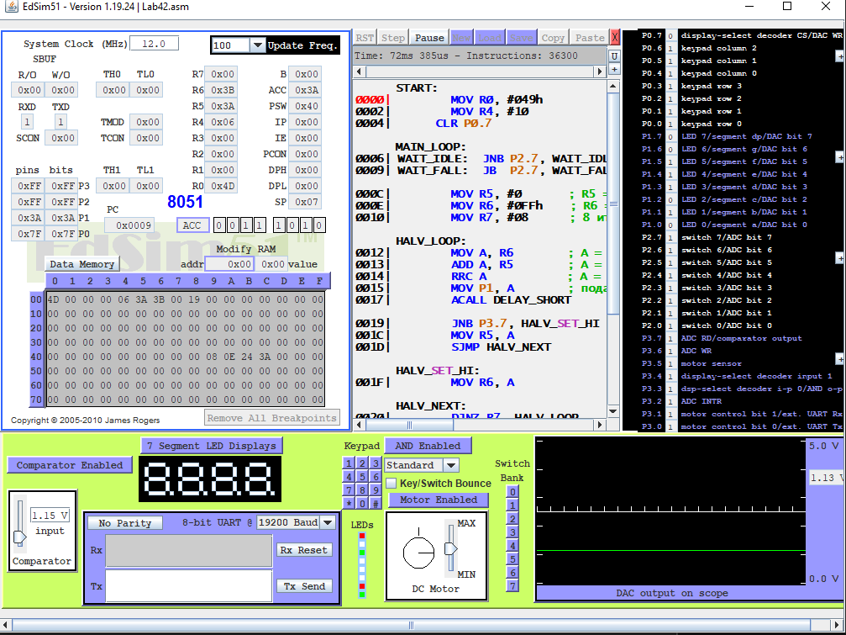
5 При Uвх = 1.70 В, код = 56
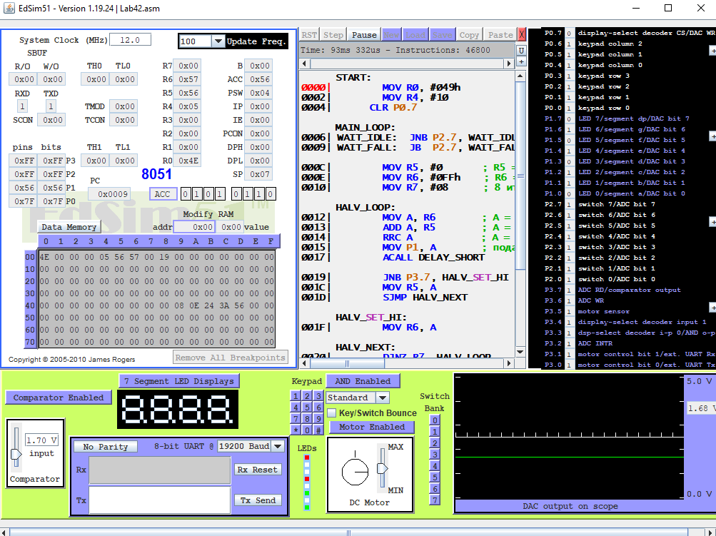
6 При Uвх = 2.05 В, код = 68
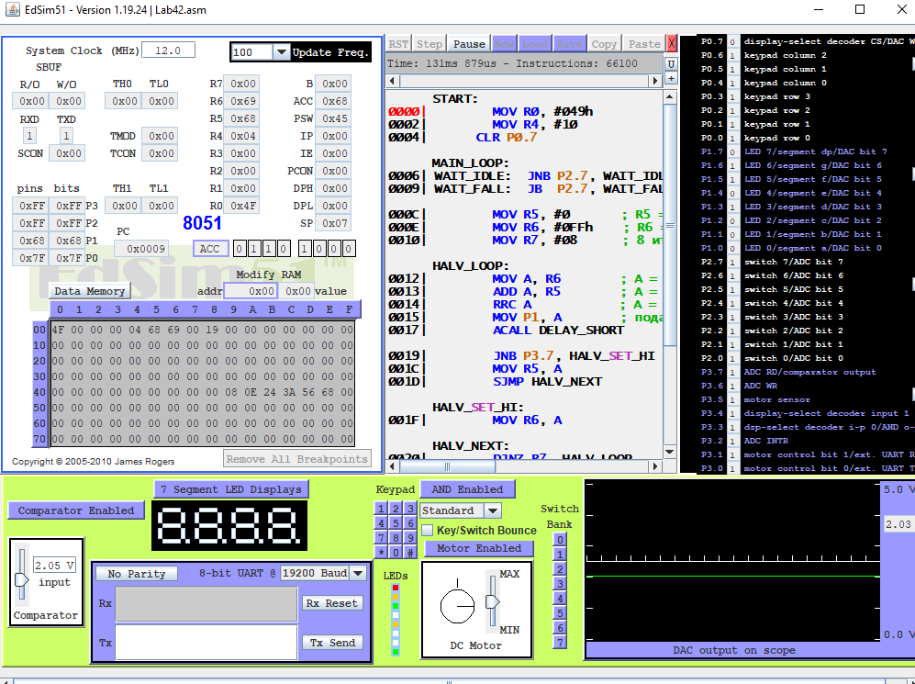
7 При Uвх = 2.41 В, код = 7A
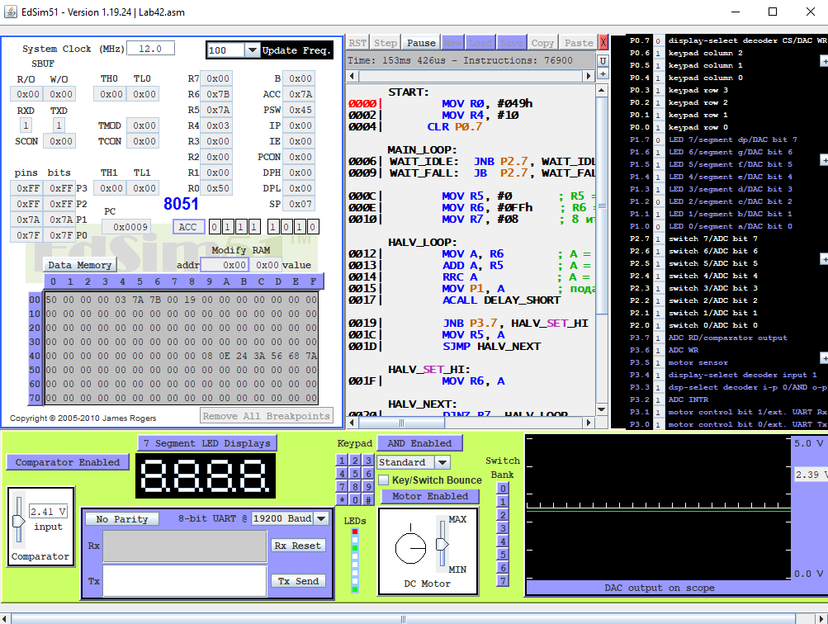
8 При Uвх = 3.29 В, код = A8
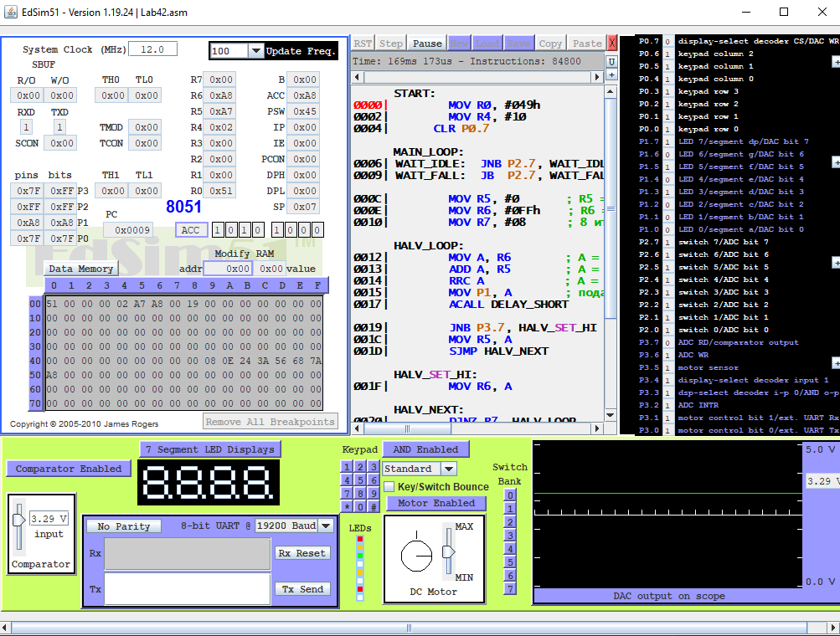
9 При Uвх = 3.66 В, код = BA
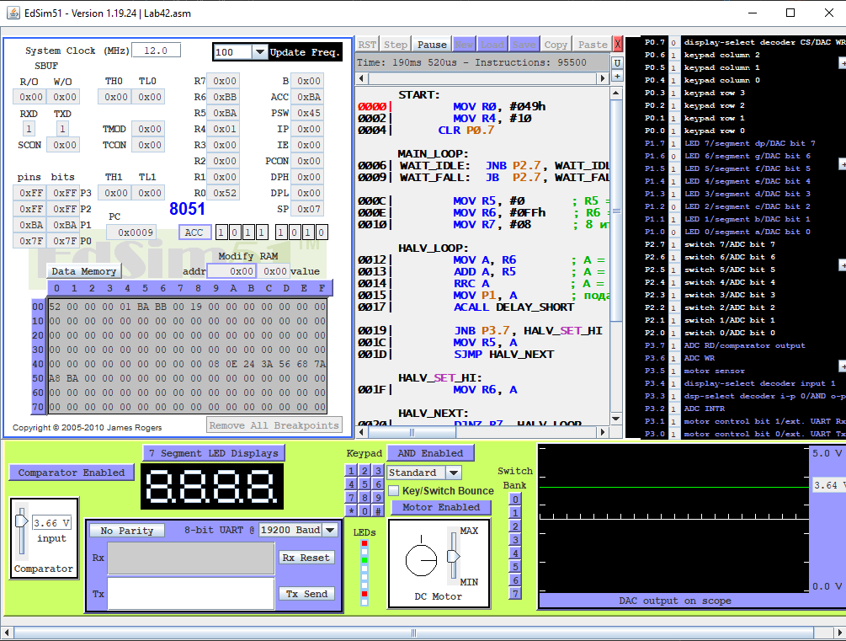
10 При Uвх = 3.74 В, код = BE
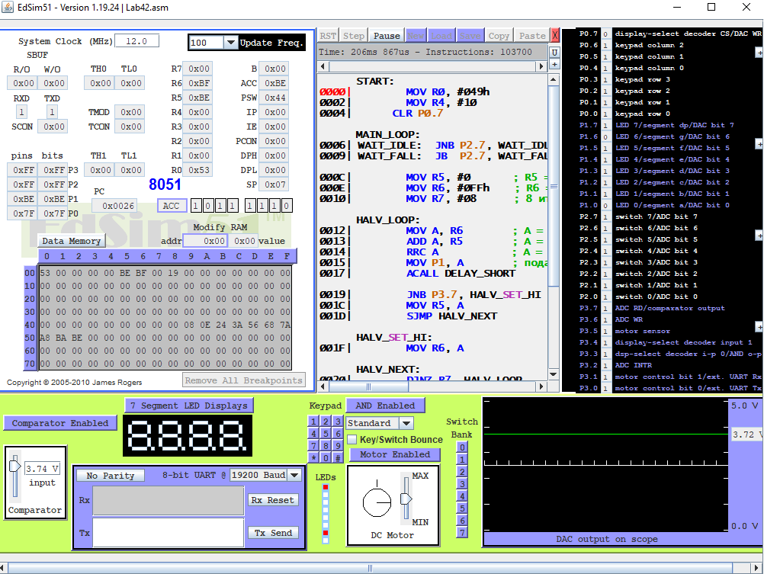
Итог результатов:
№ | Входное напряжение, В | ADC код (hex/dec) | Расчётное напряжение, В | Погрешность, В
1 | 0.17 | 0x08 / 8 | 0.156863 | +0.013137
2 | 0.27 | 0x0E / 14 | 0.274510 | −0.004510
3 | 0.70 | 0x24 / 36 | 0.705882 | −0.005882
4 | 1.15 | 0x3A / 58 | 1.137255 | +0.012745
5 | 1.70 | 0x56 / 86 | 1.686275 | +0.013725
6 | 2.05 | 0x68 / 104 | 2.039216 | +0.010784
7 | 2.41 | 0x7A / 122 | 2.392157 | +0.017843
8 | 3.29 | 0xA8 / 168 | 3.294118 | −0.004118
9 | 3.66 | 0xBA / 186 | 3.647059 | +0.012941
10 | 3.74 | 0xBE / 190 | 3.725490 | +0.014510

Вывод
В результате выполнения лабораторной работы мы изучили ввод аналоговых сигналов с использованием ЦАП

